Szkolenie w ramach projektu „Wspólnie odkryjemy twój wewnętrzny potencjał”
nr wniosku WND-POKL.07.01.01-22-030/08
Szkolenie „Aktywizacja zawodowa” realizowane w dniach 06.10.2008- 17.10.2008

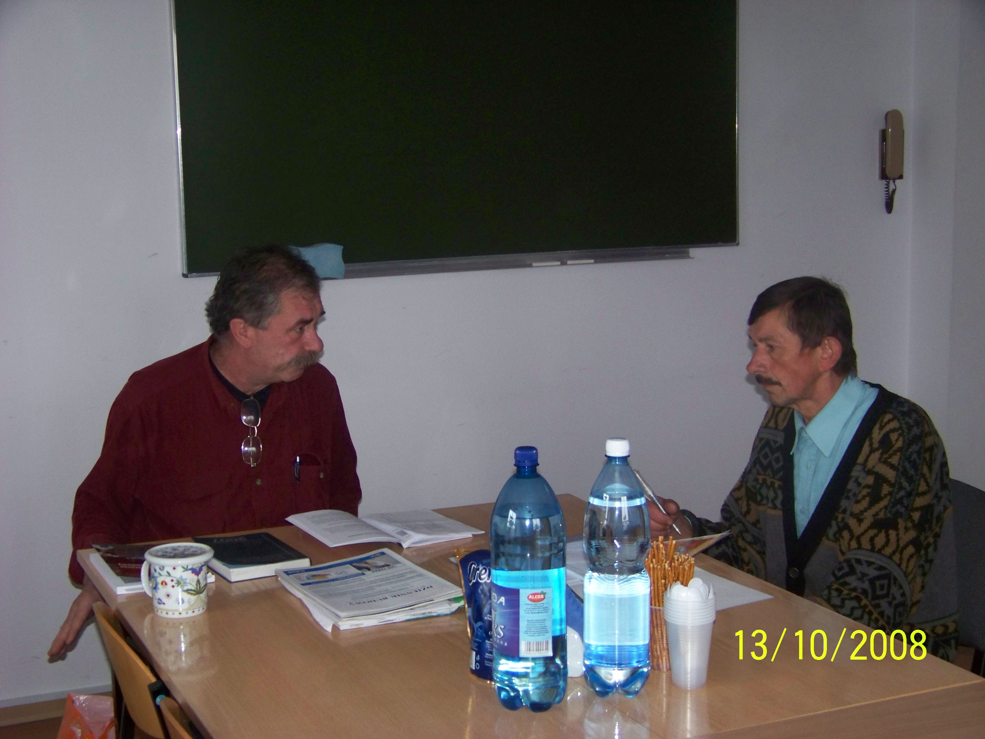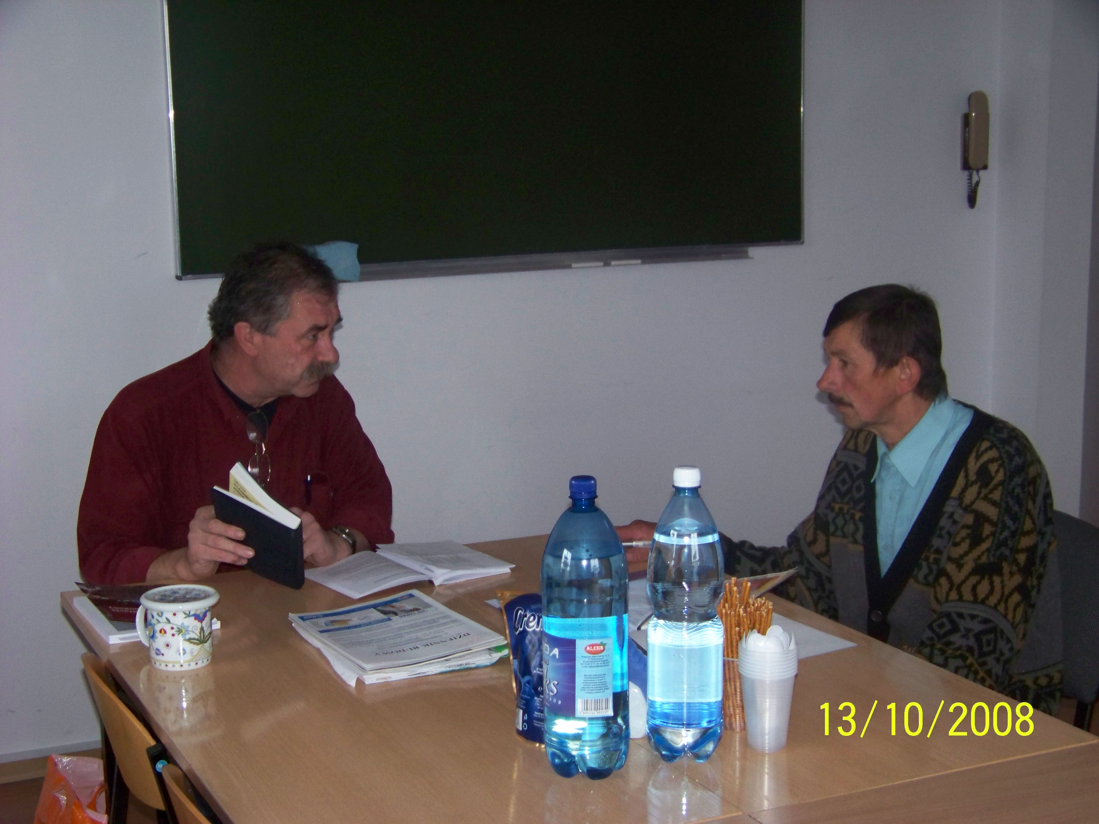
Uczestnik w trakcie zajęć „Kurs budowlany”

